**Инструкция по работе в модуле «Стационар»**

1. ***Настройка отделений стационара;***
2. ***Госпитализация пациента;***
3. ***Перемещение пациента из отделения в отделение;***
4. ***Заполнение истории болезни;***
5. ***Выписка /перевод из отделения;***
6. ***Заполнение «Статистической карты выбывшего из стационара 066/у» (выписка на оплату) ;***
7. ***Открытие/закрытие дня в стационаре******.***

## Настройка отделений стационара

Для всех отделений стационара устанавливаем параметры настроек отделений на форме, Паспорт МО -> «Филиалы» -> «Отделения»

* «Обязательно для госпитального стат. учета»
* «Работа с движением в отделении»
* «ID для нумерации карт» (если необходима сквозная нумерация карт между отделениями указывается одинаковое значение ID, а для генерации номеров истории болезни внутри одного отделения присваивается другое значение ID).

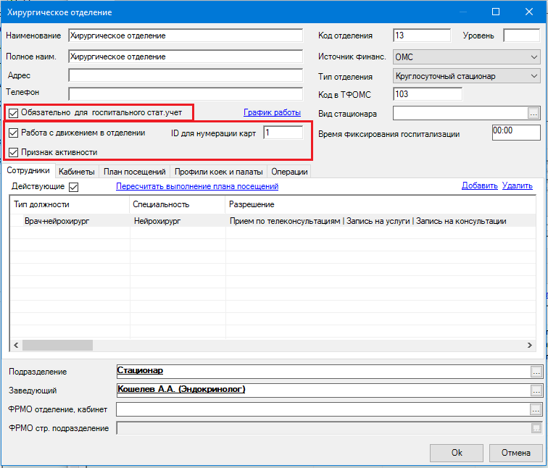

## Госпитализация пациента

Оформление госпитализации пациента осуществляется нажатием кнопки «Госпитализация». Открывается форма поиска пациента. Находим пациента в базе данных/Создаем нового пациента

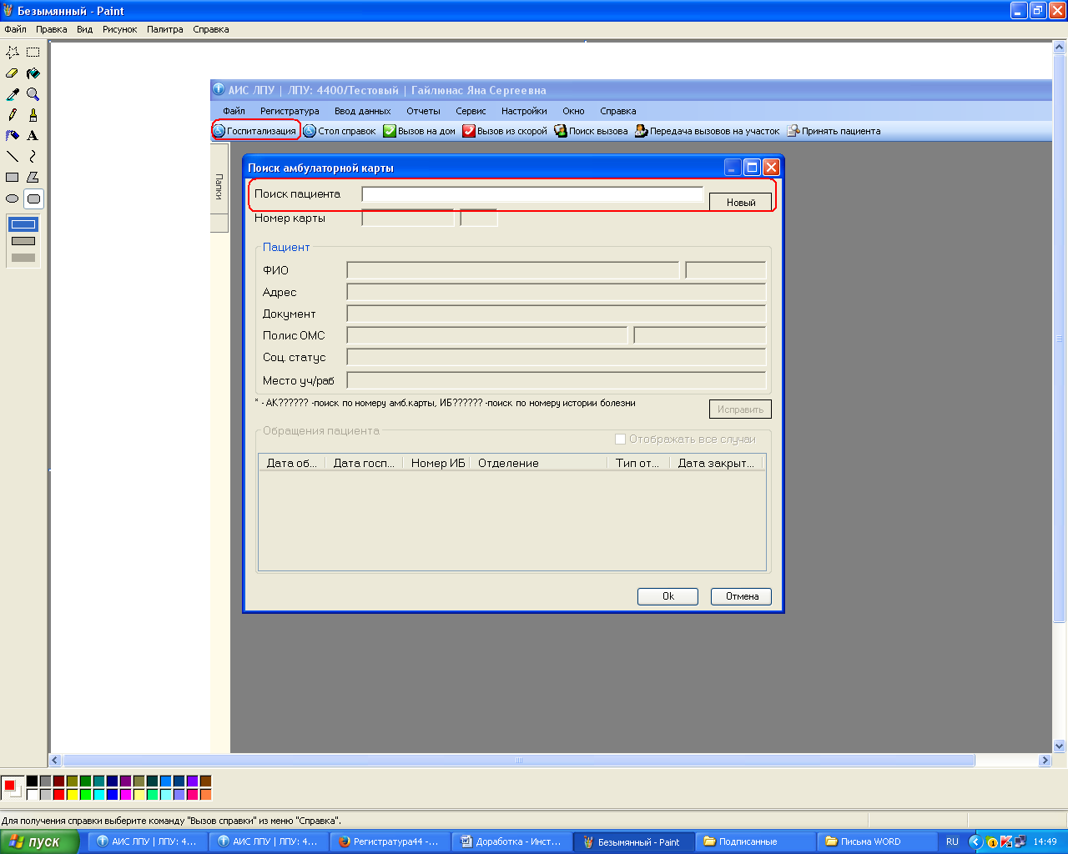

На форме «Случай госпитализации (новый)» заполняем поля «Ответственный», на вкладке «Приемный покой» оформляется

* «Направление»/«Врачебный осмотр»
* «Данные по госпитализации»

В случае, если пациенту было сформировано направление на госпитализацию в РМИС, при нажатии кнопки «Направления» отображается список доступных направлений для подтверждения госпитализации.

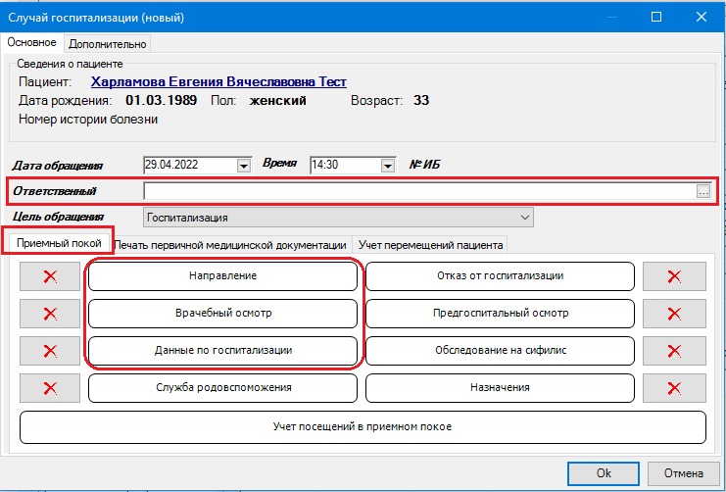

На вкладке «Печать первичной медицинской документации» для печати документов необходимо проставить галочки и нажать на кнопку «Печать».

Для того чтобы получить номер истории болезни на открывшейся форме «Данные по госпитализации (новый)» нажимаем кнопку «Получить очередной номер» присваивается номер истории болезни.

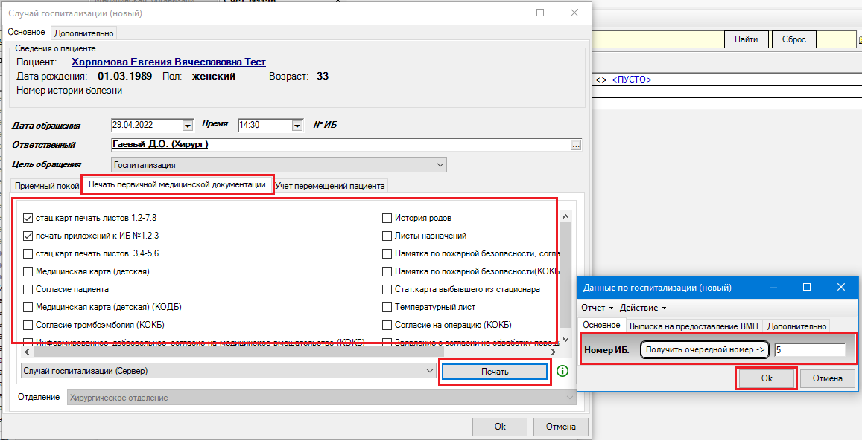

## Перемещение пациента из отделения в отделение

Для перемещения пациента из приемного покоя в отделение стационара переходим в главное меню на «Ввод данных» -> «Уровень отделения» -> «Учет коечного фонда» или на верхней панели выбираем «Учет коечного фонда».

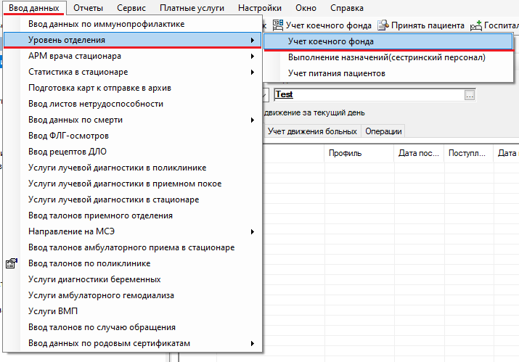

C:\Users\RanDS\Desktop\Инструкции\переделки\2022\Стационар\скрины\7.png

Устанавливаем

* «Дату актуальности»
* «Отделение»

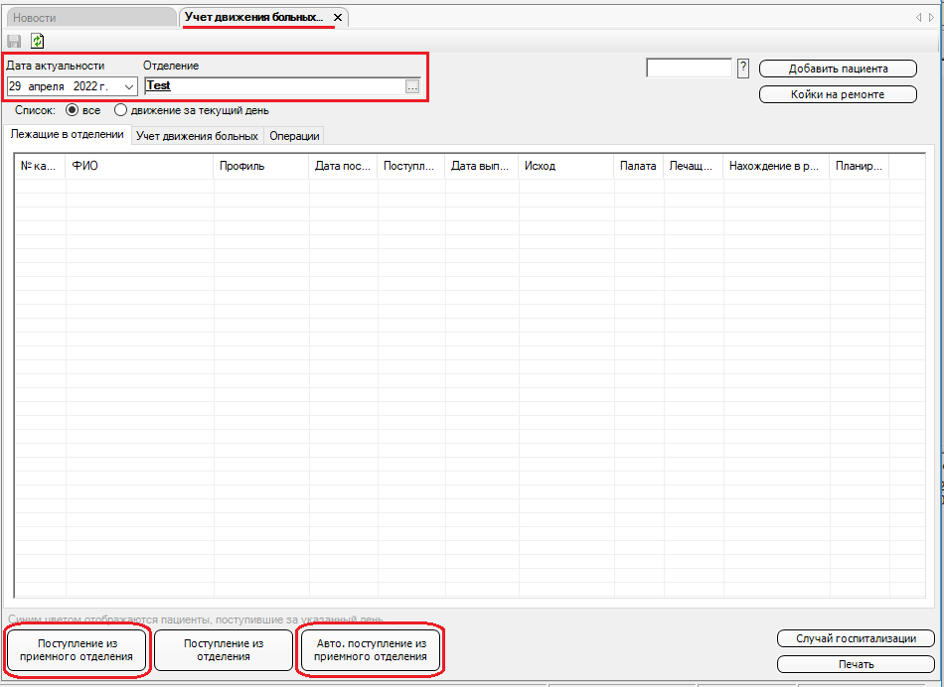

При нажатии кнопки «Авто. поступление из приемного отделения» все поступившие на дату актуальности пациенты автоматически будут перемещены в отделение. Нажимаем «Ок».

Если нажать на кнопку «Поступление из приемного отделения» выбираем пациента из представленного списка. Нажимаем «Ок».

## Заполнение истории болезни

А) Для заполнения истории болезни врач стационара открывает папку «Стационар» -> «Лежащие в отделении» -> «Открытые истории болезней».

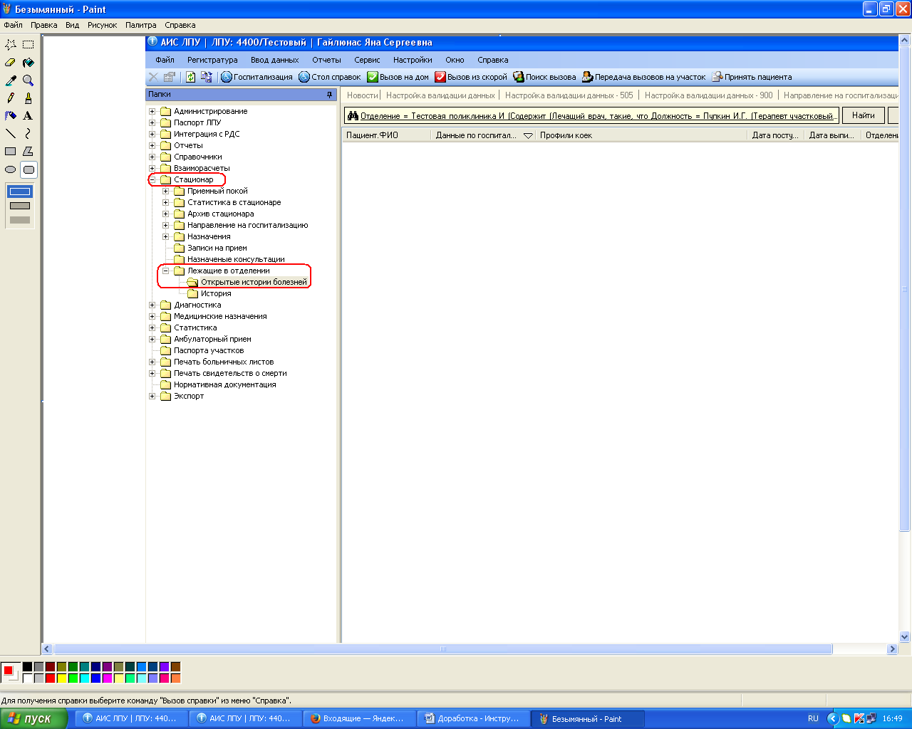

В появившемся списке двойным нажатием левой кнопки мыши выбираем историю болезни.

Б) На форме «Учет коечного фонда», выбираем пациента из списка и нажимаем на кнопку «Случай госпитализации»

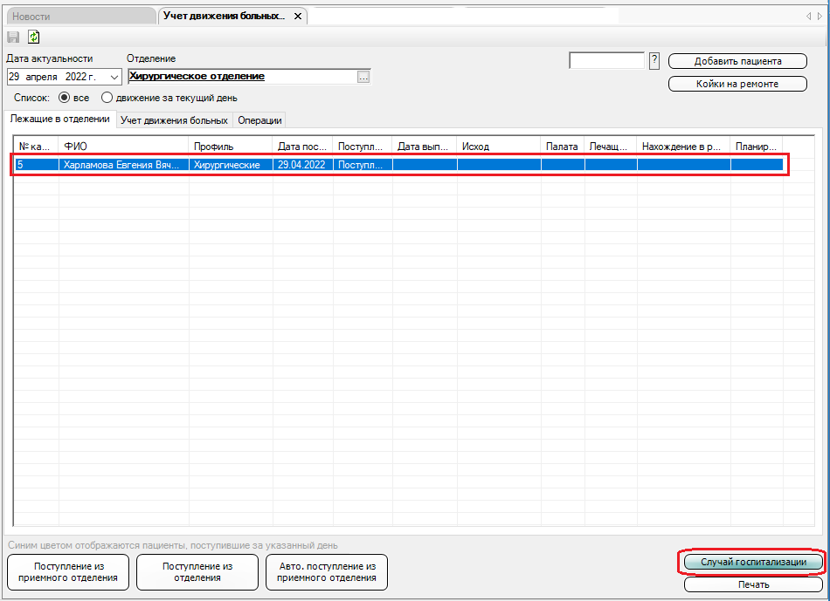

В открытой форме заполняем данные об осмотрах, оказанных услугах и прочее.

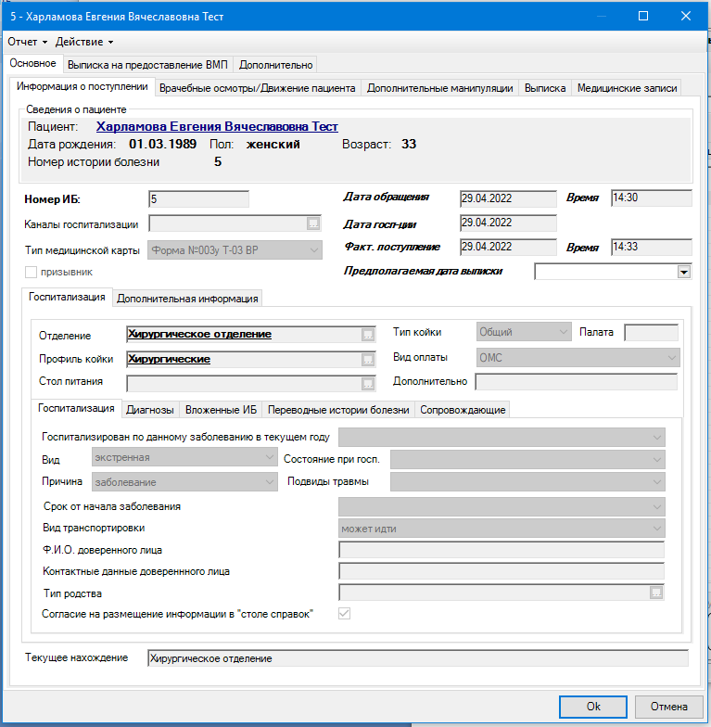

## Выписка /перевод из отделения

Для оформления «Выписки/перевода из отделения» переходим в «Учет коечного фонда».

На форме выбираем двойным щелчком левой клавишей мыши пациента, которого надо выписать/перевести.

В открывшейся форме заполняем все необходимые поля и нажимаем «ОК».

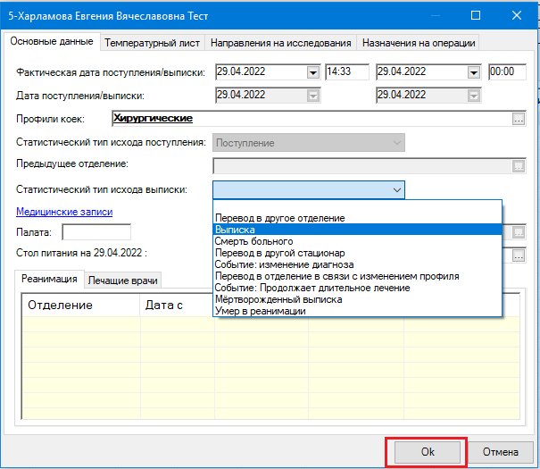

## Заполнение статистической «Карты выбывшего из стационара 066/у» (Выписка на оплату)

А) Для оформления выписки на оплату врач стационара открывает папку «Стационар» -> «Лежащие в отделении» -> «История».

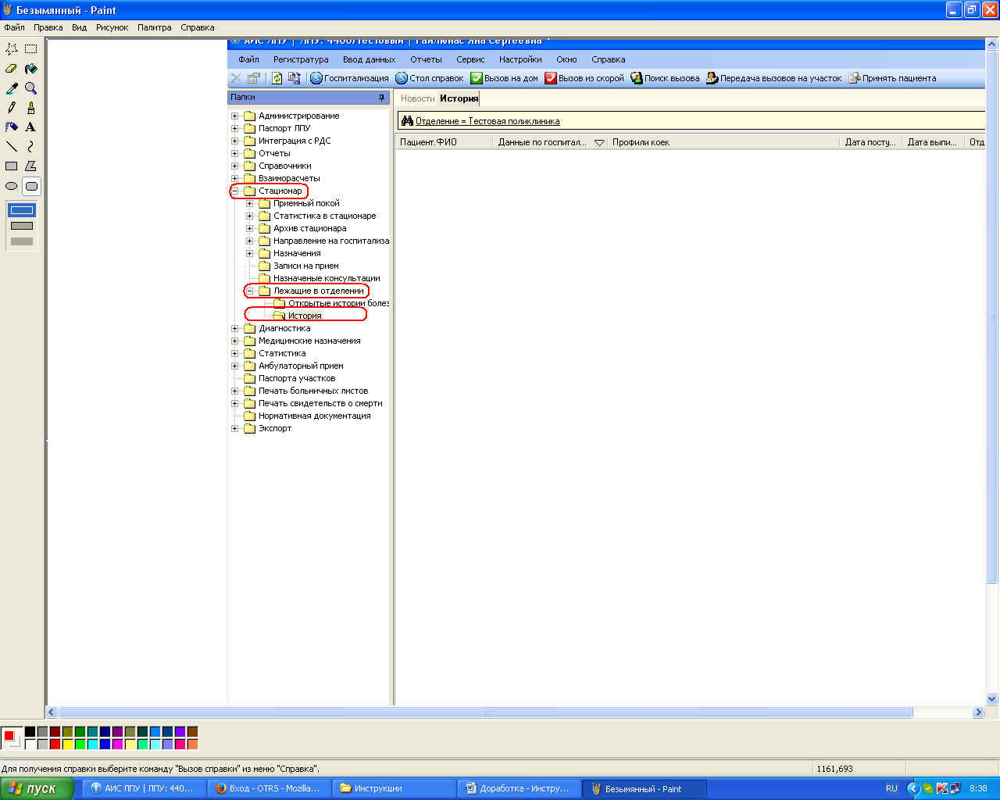

Из представленного списка выбираем двойным щелчком левой кнопки мыши историю болезни, в которой необходимо оформить выписку на оплату.

Б) Открываем форму «Учет коечного фонда» через верхние кнопки.

C:\Users\RanDS\Desktop\Инструкции\переделки\2022\Стационар\скрины\7.png

Выбираем пациента из списка и нажимаем на кнопку «Случай госпитализации»

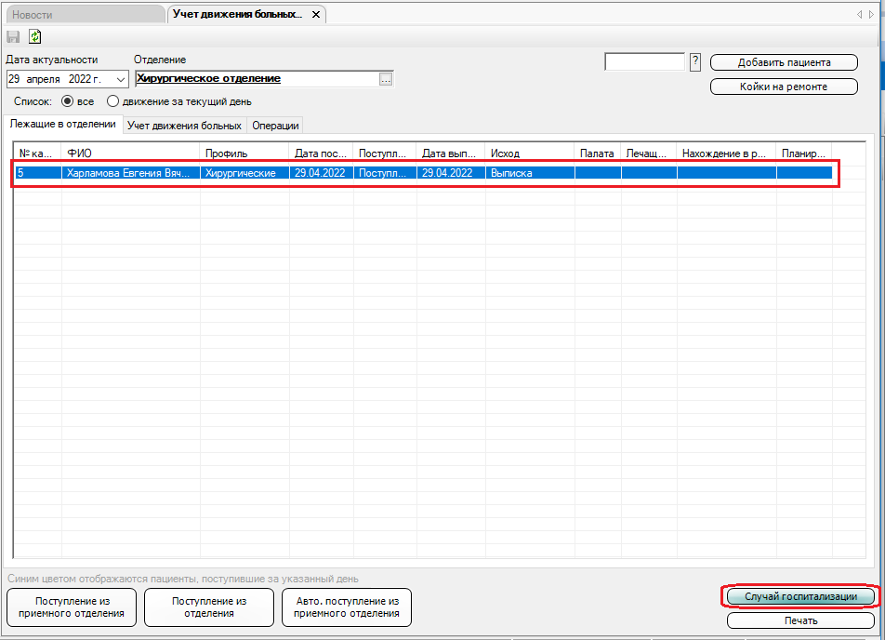

В открывшейся форме переходим на вкладку «Выписка». В таблице «Перемещения пациента» отображаются записи о переводах/выписках.

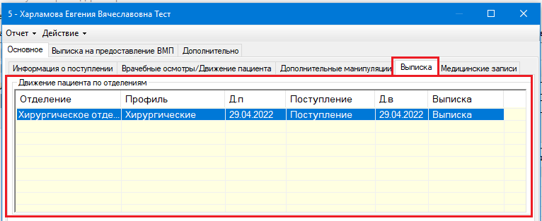

|  |  |
| --- | --- |
| Пребывание пациента в пределах одного отделения отображается одной записью | Пребывание пациента в нескольких отделениях отображается несколько записей |
|  |  |

1. Для оформления выписки на оплату отдельно, за каждое пребывание пациента в отделении, осуществляется двойным нажатием левой кнопки мыши на запись в таблице «Движение пациента по отделениям».
2. Для оформления выписки на оплату за пребывание пациента во всех отделениях в рамках одного случая, в таблице «Движение пациента по отделениям» зажатой клавишей «Ctrl» выбираем все записи и нажимаем на клавишу «Enter».

На форме «Выписка отделения (новый)» заполняем все обязательные поля.

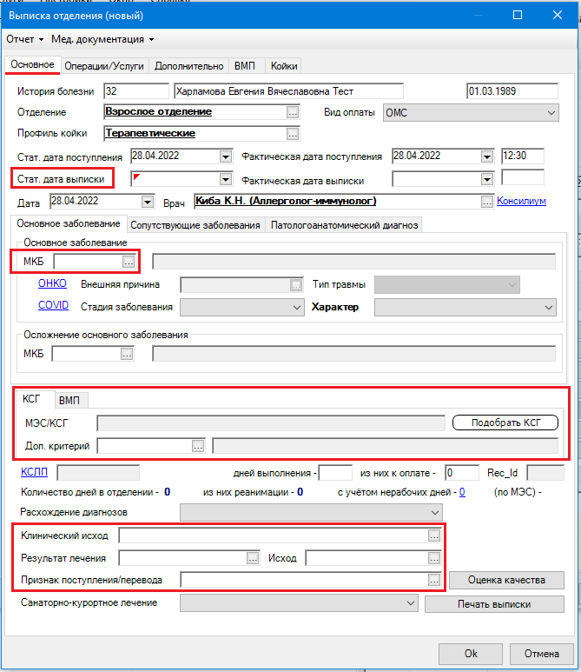

В случае необходимости ввода данных о проведенных операциях открываем вкладку «Операции/Услуги», переходим к таблице «Операции», для ввода операции нажимаем F1 и заполняем форму ввода

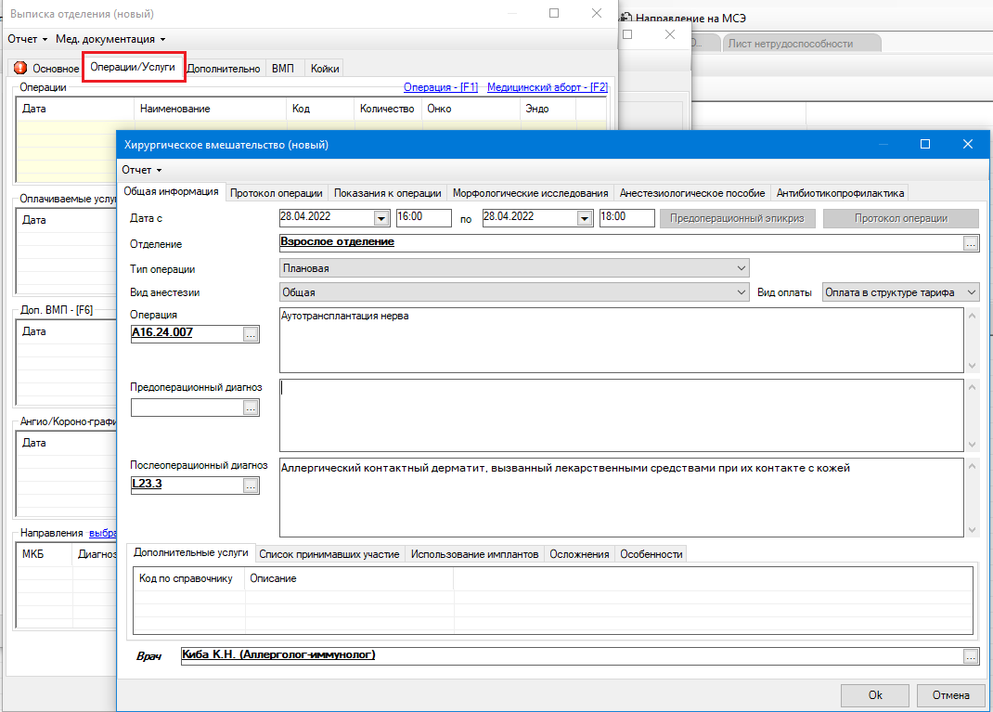

На вкладке «Основное» заполняем поле «МЭС/КСГ» из справочника нажатием кнопки «Подобрать КСГ». КСГ в справочнике подбирается автоматически, исходя из МКБ и проведенных операций

Для круглосуточного стационара в случае необходимости ввода коэффициента сложности лечения пациента нажимаем кнопку «КСЛП» на вкладке «Основное» и кнопкой Insert указываем необходимые коэффициенты.

Далее заполняем поля

* «Клинический исход»
* «Результат лечения»
* «Исход лечения»

После ввода всех необходимых данных нажимаем кнопку «ОК».

В таблице «Выписки» отображаются выписки на оплату.

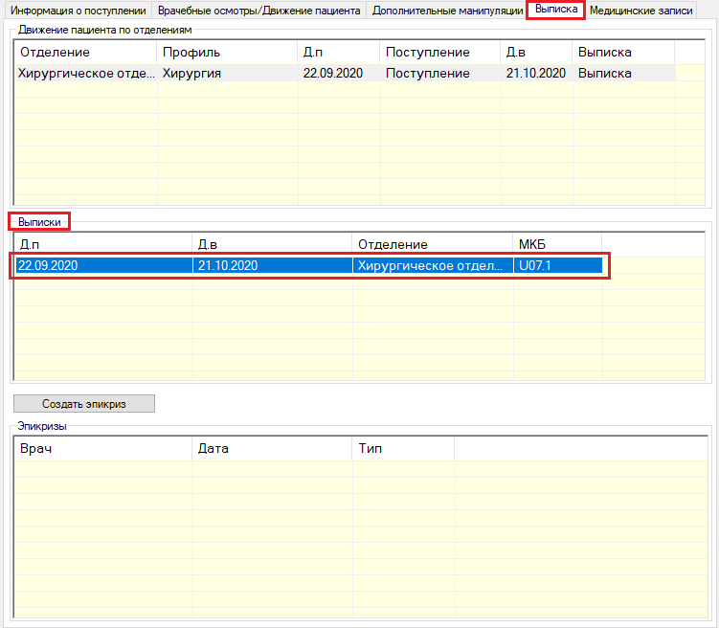

## Открытие /закрытие дня в стационаре

Ежедневно осуществляется Открытие/Закрытие дня по отделениям. Для этого переходим в главное меню на «Ввод данных» -> «Статистика в стационаре» -> «Открытие/Закрытие дня по МО

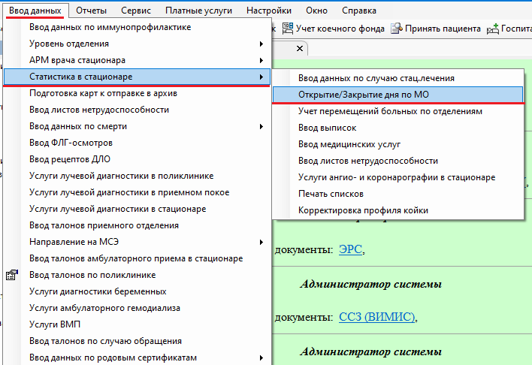

Открытие дня по отделениям осуществляется на форме «Переводы», задаем

* «Дату актуальности»

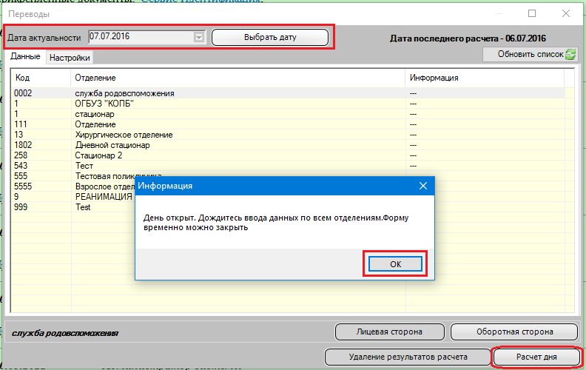

Нажимаем «Ок».

Для закрытия дня по отделениям нажимаем на кнопку «Расчет дня». Откроется форма «Переводы» с «Отчетом о проверке ведения журнала учета коечного фонда медицинской организации на актуальную дату.

|  |  |  |  |
| --- | --- | --- | --- |
| **Дата обновления** | **Версия** | **Изменения** | **Исполнитель** |
| 29.12.2016 | 1.2016 | - | Ведущий специалист отдела ИС МИС Гайлюнас Я.С. |
| 29.04.2022 | 2.2022 |  | Ведущий специалист Ранс Д.С. |